高维战略

顺大势借大力，抓住新周期的新机会

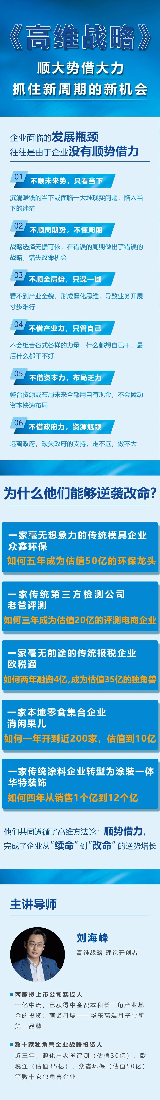
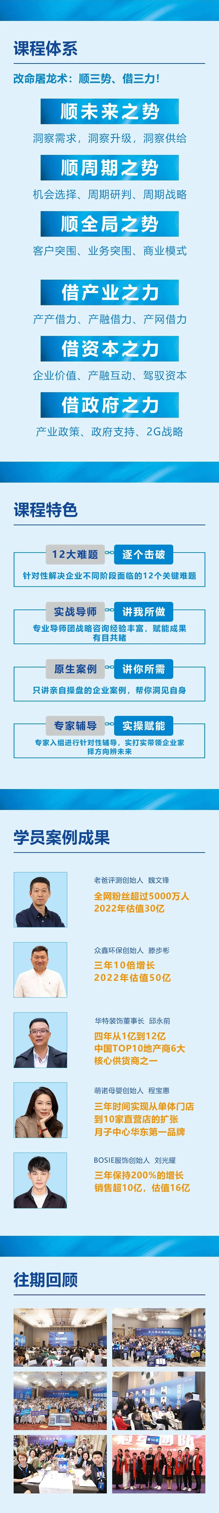
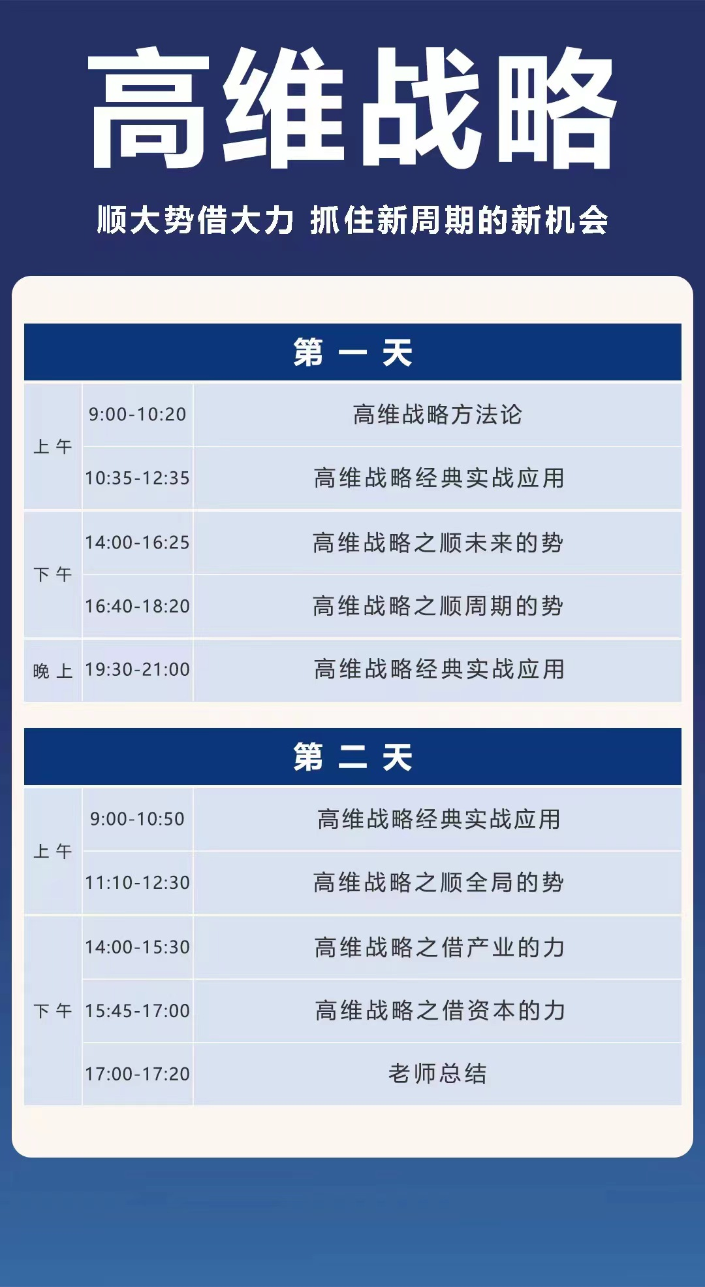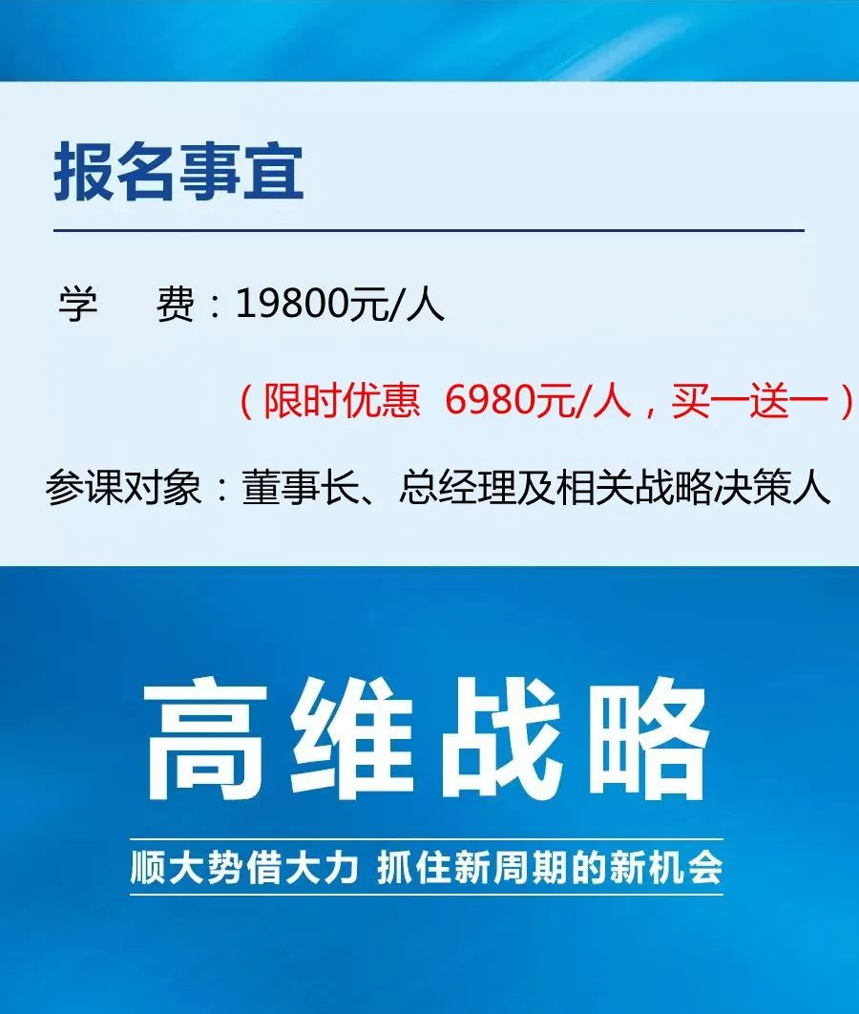
学费：（3980元/人，6980元 / 两人）
账户
企业名称：杭州一亿中流教育科技有限公司
开户行：上海浦东发展银行股份有限公司杭州新城支行
企业账号：95230078801300000595

【汇款时请一定注意核对，并在“附言或者用途栏”备注（***参课人）学习费用！】

